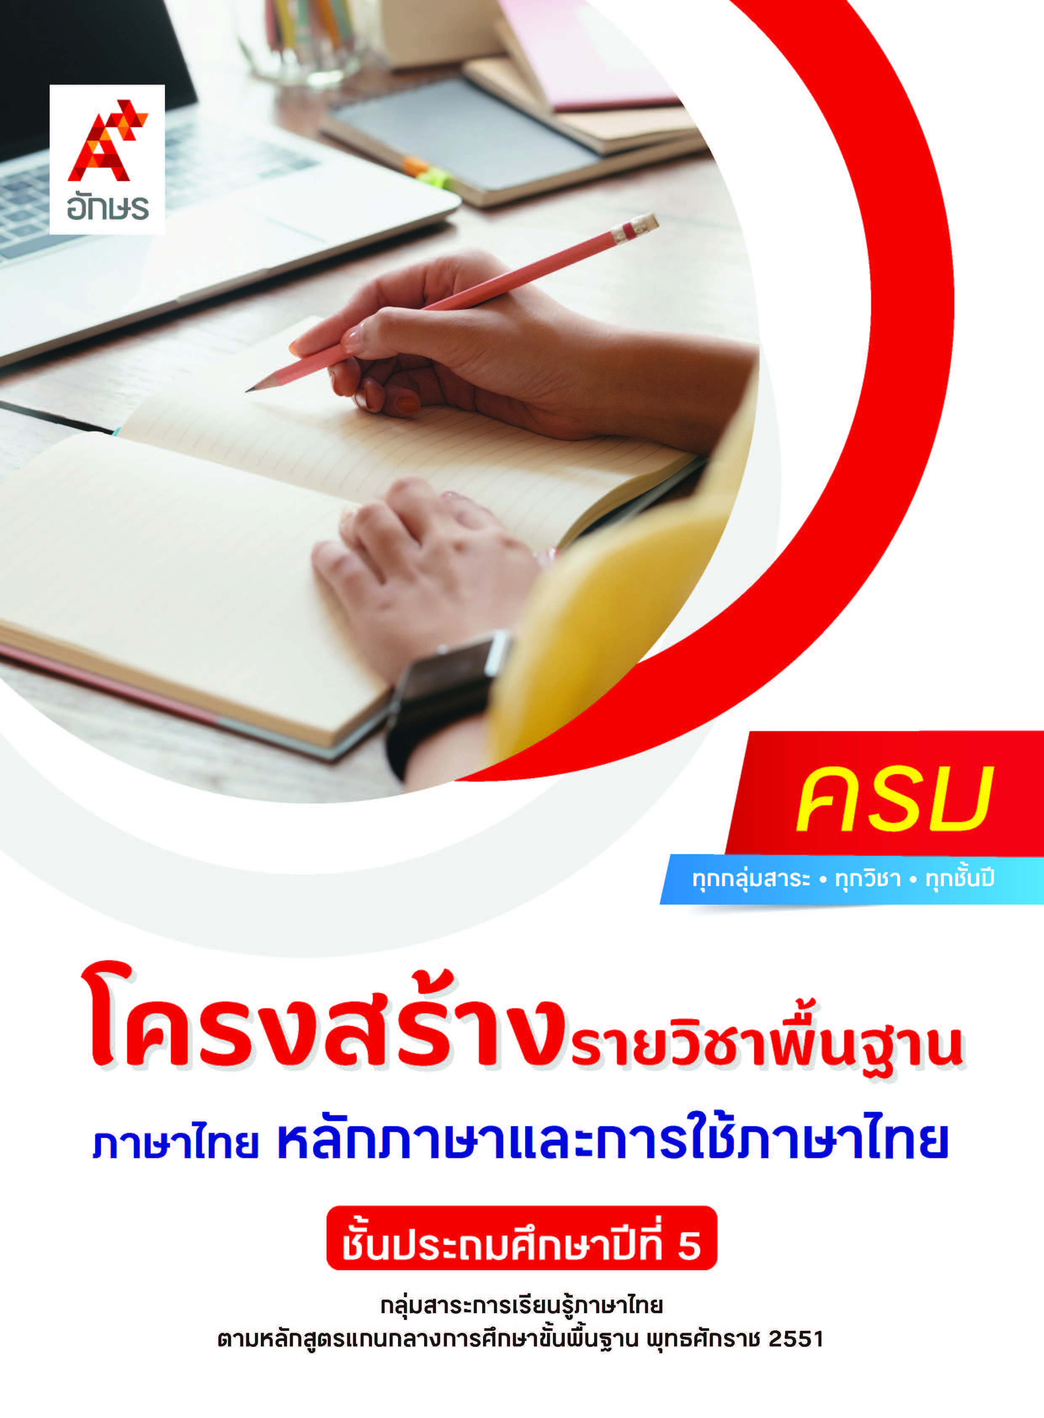

คำอธิบายรายวิชา
ภาษาไทย หลักภาษาและการใช้ภาษาไทย
รายวิชาพื้นฐาน กลุ่มสาระการเรียนรู้ภาษาไทย
ชั้นประถมศึกษาปีที่ 5 เวลา 80 ชั่วโมง/ปี
ศึกษาและฝึกปฏิบัติเกี่ยวกับการอ่านออกเสียงบทร้อยแก้วและบทร้อยกรอง พร้อมอธิบายความหมายของคำ ประโยค และข้อความที่เป็นการบรรยายและการพรรณนา อ่านงานเขียนเชิงอธิบาย และปฏิบัติตามคำสั่งหรือข้อแนะนำ อ่านสื่อสารสนเทศที่มีคุณค่าตามความสนใจอย่างสม่ำเสมอและแสดงความคิดเห็นเรื่อง
ที่อ่าน อธิบายความหมายโดยนัย การเขียนแผนภาพโครงเรื่องและแผนภาพความคิด การเขียนย่อความ
การเขียนจดหมาย การเขียนเรื่องตามจินตนาการ การเขียนแสดงความรู้สึกและความคิดเห็น การกรอก
แบบรายการต่าง ๆ การคัดลายมือตัวบรรจงเต็มบรรทัดและครึ่งบรรทัด พูดแสดงความคิดเห็นและความรู้สึก
จากเรื่องที่ฟังและดู การฝึกตั้งคำถามและตอบคำถาม การพูดรายงานเรื่องหรือประเด็นที่ศึกษาค้นคว้าจากการฟังและดูได้อย่างมีมารยาท การระบุชนิดและหน้าที่ของคำและการจำแนกส่วนประกอบของประโยค
การเปรียบเทียบภาษาไทยมาตรฐานกับภาษาไทยถิ่น ท่องจำบทอาขยานตามที่กำหนดและบทร้อยกรองที่มีคุณค่าตามความสนใจ
โดยใช้การฝึกทักษะกระบวนการทางภาษา ทั้งในด้านการฟัง การพูด การอ่าน การเขียน การคิด และกระบวนการจัดการเรียนรู้โดยใช้สมองเป็นฐาน
เพื่อให้เกิดเจตคติที่ดีต่อการเรียนวิชาภาษาไทย ตั้งใจเรียนและมีส่วนร่วมในกิจกรรมการเรียน ค้นคว้าหาความรู้จากแหล่งการเรียนรู้ต่าง ๆ อย่างสม่ำเสมอ ซักถามและสืบค้นเพื่อหาข้อมูล มีความรอบคอบในการทำงาน ใช้ภาษาไทยได้อย่างถูกต้อง เหมาะสม มีมารยาทในการพูด การอ่าน การเขียน และการฟัง นำความรู้
ที่ได้จากการศึกษาไปประยุกต์ใช้ในชีวิตจริง

ตัวชี้วัด
มาตรฐาน | ตัวชี้วัดระหว่างทาง | ตัวชี้วัดปลายทาง
มฐ. ท 1.1 | - | ป.5/1
มฐ. ท 1.1 | ป.5/2, ป.5/6 | ป.5/3
มฐ. ท 1.1  มฐ. ท 4.1 | ป.5/4, ป.5/7, ป.5/8 | ป.5/5
มฐ. ท 1.1  มฐ. ท 4.1 | ป.5/5 | -
มฐ. ท 2.1  มฐ. ท 4.1 | ป.5/1, ป.5/3, ป.5/4, ป.5/5, ป.5/6,  ป.5/7, ป.5/8, ป.5/9 | ป.5/2
มฐ. ท 2.1  มฐ. ท 4.1 | ป.5/4, ป.5/6, ป.5/7 | -
มฐ. ท 3.1 | ป.5/2, ป.5/4, ป.5/5 | ป.5/1
มฐ. ท 3.1 | - | ป.5/3
มฐ. ท 4.1 | ป.5/1 | ป.5/2
มฐ. ท 4.1 | - | ป.5/3
มฐ. ท 5.1 | - | ป.5/4
 | 21 ตัวชี้วัด | 9 ตัวชี้วัด
รวม 30 ตัวชี้วัด

โครงสร้างรายวิชาพื้นฐาน
ภาษาไทย หลักภาษาและการใช้ภาษาไทย ป.5


เวลา 80 ชั่วโมง
ชื่อหน่วย  การเรียนรู้ | มาตรฐาน  การเรียนรู้/ตัวชี้วัด | สมรรถนะสำคัญ  ของผู้เรียน | สาระสำคัญ | เวลา (ชั่วโมง)
หน่วย  การเรียนรู้ที่ 1  การอ่านคำ  ในภาษาไทย | ตัวชี้วัดระหว่างทาง  มฐ. ท 1.1 ป.5/8  มีมารยาทในการอ่าน  ตัวชี้วัดปลายทาง  มฐ. ท 1.1 ป.5/1  อ่านออกเสียงบทร้อยแก้ว และบทร้อยกรอง  ได้ถูกต้อง | 1) สมรรถนะที่ 1 ความสามารถในการสื่อสาร  2) สมรรถนะที่ 2 ความสามารถในการคิด | การเรียนรู้เรื่องการอ่านออกเสียงอักษรนำ คำควบกล้ำ คำที่มีตัวการันต์ เครื่องหมายวรรคตอน และอักษรย่อ ช่วยให้อ่านออกเสียงบทร้อยแก้วและบทร้อยกรองได้อย่างถูกต้องและมีประสิทธิภาพมากยิ่งขึ้น | 10
หน่วย  การเรียนรู้ที่ 2  ชนิดของคำ | ตัวชี้วัดระหว่างทาง  มฐ. ท 1.1 ป.5/4  แยกข้อเท็จจริงและข้อคิดเห็นจากเรื่องที่อ่าน  มฐ. ท 2.1 ป.5/1  คัดลายมือตัวบรรจงเต็มบรรทัดและครึ่งบรรทัด  มฐ. ท 2.1 ป.5/9  มีมารยาทในการเขียน  มฐ. ท 4.1 ป.5/1  ระบุชนิดและหน้าที่  ของคำในประโยค  ตัวชี้วัดปลายทาง  มฐ. ท 2.1 ป.5/1  เขียนสื่อสารโดยใช้คำ  ได้ถูกต้อง ชัดเจน และเหมาะสม | 1) สมรรถนะที่ 1 ความสามารถในการสื่อสาร  2) สมรรถนะที่ 2 ความสามารถในการคิด  3) สมรรถนะที่ 4 ความสามารถในการใช้ทักษะชีวิต | การเรียนรู้เรื่องชนิดและหน้าที่ของคำ ช่วยทำให้เลือกใช้คำได้ถูกต้องตามหน้าที่ การฝึกคัดลายมือตัวบรรจงช่วยให้เขียนเป็นระเบียบและต้องมีมารยาทในการเขียน นอกจากนี้ การฝึกแยกข้อเท็จจริงและข้อคิดเห็นจากเรื่องที่อ่าน ช่วยฝึกทักษะการคิดและสามารถนำความรู้มาประยุกต์ใช้ในการสื่อสารได้อย่างมีประสิทธิภาพ | 10
หน่วย  การเรียนรู้ที่ 3  ประโยค | ตัวชี้วัดระหว่างทาง  มฐ. ท 2.1 ป.5/4  เขียนย่อความจากเรื่องที่อ่าน  มฐ. ท 3.1 ป.5/2  ตั้งคำถามและตอบคำถามเชิงเหตุผลจากเรื่องที่ฟังและดู  มฐ. ท 3.1 ป.5/4  พูดรายงานเรื่องหรือประเด็นที่ศึกษาค้นคว้าจากการฟัง การดู และการสนทนา  มฐ. ท 3.1 ป.5/5  มีมารยาทในการฟัง  การดู และการพูด  ตัวชี้วัดปลายทาง  มฐ. ท 3.1 ป.5/1  พูดแสดงความรู้ ความคิดเห็น และความรู้สึกจากเรื่องที่ฟังและดู  มฐ. ท 3.1 ป.5/3  วิเคราะห์ความน่าเชื่อถือจากเรื่องที่ฟังและดูอย่างมีเหตุผล  มฐ. ท 4.1 ป.5/2  จำแนกส่วนประกอบของประโยค | 1) สมรรถนะที่ 1 ความสามารถในการสื่อสาร  2) สมรรถนะที่ 2 ความสามารถในการคิด  3) สมรรถนะที่ 4 ความสามารถในการใช้ทักษะชีวิต | การเรียนรู้เรื่องส่วนประกอบของประโยคสองส่วนและประโยคสามส่วนช่วยให้จำแนกส่วนประกอบได้ถูกต้อง นอกจากนี้ การเรียนรู้เรื่องการเขียนย่อความ การพูดรายงาน การพูดแสดงความคิดเห็นจากการฟังและการดู และมารยาทในการฟัง การดู และการพูด จะช่วยให้สื่อสารได้อย่างมีประสิทธิภาพ | 10
หน่วย  การเรียนรู้ที่ 4  ภาษา  ต่างประเทศ  ในภาษาไทย | ตัวชี้วัดระหว่างทาง  มฐ. ท 2.1 ป.5/3  เขียนแผนภาพโครงเรื่องและแผนภาพความคิด เพื่อใช้พัฒนางานเขียน  มฐ. ท 4.1 ป.5/5  บอกคำภาษาต่างประเทศ  ในภาษาไทย  ตัวชี้วัดปลายทาง  มฐ. ท 2.1 ป.5/2  เขียนสื่อสารโดยใช้คำได้ถูกต้อง ชัดเจน และเหมาะสม | 1) สมรรถนะที่ 1 ความสามารถในการสื่อสาร  2) สมรรถนะที่ 2 ความสามารถในการคิด  3) สมรรถนะที่ 4 ความสามารถในการใช้ทักษะชีวิต | การเรียนรู้เรื่องคำภาษาต่างประเทศในภาษาไทย ช่วยให้ใช้คำศัพท์ได้อย่างถูกต้อง การรู้จักทำแผนภาพโครงเรื่องช่วยจัดระเบียบความคิดและข้อมูล รวมทั้ง การแต่งคำขวัญและการเขียนคำอวยพรช่วยให้สามารถเขียนสื่อสารออกมาได้อย่างมีประสิทธิภาพมีทั้งภาษาไทยแท้และ  คำยืมจากต่างประเทศ  จึงต้องวิเคราะห์ให้รู้ถึงลักษณะของคำเพื่อสามารถนำไปใช้ได้อย่างถูกต้อง | 10
หน่วย  การเรียนรู้ที่ 5  กาพย์ยานี 11 | ตัวชี้วัดระหว่างทาง  มฐ. ท 2.1 ป.5/5  เขียนจดหมายถึงผู้ปกครองและญาติ  มฐ. ท 2.1 ป.5/6  เขียนแสดงความรู้สึกและความคิดเห็นได้ตรงตามเจตนา  มฐ. ท 4.1 ป.5/6  แต่งบทร้อยกรอง  ตัวชี้วัดปลายทาง  มฐ. ท 5.1 ป.5/4  ท่องจำบทอาขยานตามที่กำหนดและบทร้อยกรองที่มีคุณค่าตามความสนใจ | 1) สมรรถนะที่ 1 ความสามารถในการสื่อสาร  2) สมรรถนะที่ 2 ความสามารถในการคิด  3) สมรรถนะที่ 4 ความสามารถในการใช้ทักษะชีวิต | การเรียนรู้เรื่องกาพย์ยานี 11 เป็นพื้นฐานในการแต่งบทประพันธ์ประเภทร้อยกรอง ทำให้สามารถอ่านบทอาขยานได้ถูกต้อง รวมถึงการเรียนรู้เรื่องการเขียนแสดงความรู้สึก แสดงความคิดเห็น และเขียนจดหมายถึงผู้ปกครอบและญาติ ทำให้สามารถเขียนงานตามรูปแบบและเขียนงานตามวัตถุประสงค์ของตนเอง  ได้ดี | 11
หน่วย  การเรียนรู้ที่ 6  ถ้อยคำ  สำนวนไทย | ตัวชี้วัดระหว่างทาง  มฐ. ท 1.1 ป.5/2  อธิบายความหมายของคำ ประโยค และข้อความที่เป็นการบรรยาย และพรรณนา  มฐ. ท 2.1 ป.5/7  กรอกแบบรายการต่าง ๆ  มฐ. ท 2.1 ป.5/8  เขียนเรื่องตามจินตนาการ  มฐ. ท 4.1 ป.5/7  ใช้สำนวนได้ถูกต้อง  ตัวชี้วัดปลายทาง  มฐ. ท 1.1 ป.5/3  อธิบายความหมายโดยนัยจากเรื่องที่อ่านอย่างหลากหลาย | 1) สมรรถนะที่ 1 ความสามารถในการสื่อสาร  2) สมรรถนะที่ 2 ความสามารถในการคิด  3) สมรรถนะที่ 4 ความสามารถในการใช้  ทักษะชีวิต | การเรียนรู้เรื่องถ้อยคำ สำนวนไทย และโวหาร แล้วนำไปใช้ได้ถูกต้องตามสถานการณ์จะช่วยทำให้การสื่อสารของเรามีประสิทธิภาพมากขึ้น นอกจากนี้ การเขียนเรื่องตามจินตนาการเพื่อบอกเล่าเรื่องราว รวมทั้ง สามารถออกแบบรายการต่าง ๆ ได้ถูกต้อง เป็นการนำความรู้ไปประยุกต์ใช้ในชีวิตประจำวันได้อย่างเหมาะสม | 10
หน่วย  การเรียนรู้ที่ 7  คำราชาศัพท์ | ตัวชี้วัดระหว่างทาง  มฐ. ท 1.1 ป.5/6  อ่านงานเขียนเชิงอธิบาย คำสั่ง ข้อแนะนำ และปฏิบัติตาม  มฐ. ท 4.1 ป.5/4  ใช้คำราชาศัพท์  ตัวชี้วัดปลายทาง  มฐ. ท 2.1 ป.5/1  เขียนสื่อสารโดยใช้คำ  ได้ถูกต้อง ชัดเจน และเหมาะสม | 1) สมรรถนะที่ 1 ความสามารถในการสื่อสาร  2) สมรรถนะที่ 2 ความสามารถในการคิด  3) สมรรถนะที่ 4 ความสามารถในการใช้  ทักษะชีวิต | การเรียนรู้เรื่องคำราชาศัพท์ ทำให้สามารถใช้คำศัพท์ได้อย่างเหมาะสมกับบุคคลและกาลเทศะ นอกจากนี้ การอ่านงานเขียนเชิงอธิบายได้อย่างเข้าใจ ช่วยให้สามารถปฏิบัติตามคำสั่งหรือข้อแนะนำได้อย่างถูกต้อง | 9
หน่วย  การเรียนรู้ที่ 8  ภาษาไทยถิ่น ภาษาไทยมาตรฐาน | ตัวชี้วัดระหว่างทาง  มฐ. ท 1.1 ป.5/7  อ่านหนังสือที่มีคุณค่าตามความสนใจอย่างสม่ำเสมอและแสดง  ความคิดเห็นเกี่ยวกับเรื่องที่อ่าน  ตัวชี้วัดปลายทาง  มฐ. ท 1.1 ป.5/5  วิเคราะห์และแสดงความคิดเห็นเกี่ยวกับเรื่องที่อ่าน เพื่อนำไปใช้ในการดำเนินชีวิต  มฐ. ท 4.1 ป.5/3  เปรียบเทียบภาษาไทยมาตรฐานกับภาษาถิ่น | 1) สมรรถนะที่ 1 ความสามารถในการสื่อสาร  2) สมรรถนะที่ 2 ความสามารถในการคิด  3) สมรรถนะที่ 4 ความสามารถในการใช้  ทักษะชีวิต | การเรียนรู้เรื่องภาษาไทยถิ่นและภาษาไทยมาตรฐาน  ทำให้เข้าใจเรื่องความหลากหลายของภาษา และเลือกใช้ภาษาได้เหมาะสมกับกาลเทศะ นอกจากนี้ การรู้จักเลือกอ่านสื่อสารสนเทศชนิดต่าง ๆ รวมถึงการวิเคราะห์และแสดงความคิดเห็นจากเรื่องที่อ่านได้ จะทำให้รับสาร  จากสื่อที่อ่านได้อย่างมีประสิทธิภาพ | 10

